ФАРГО ТА ФАРГОМАКС[FARGO & FARGOMAX]
________________________________________________________________________________________
Направляючі катетери з прогресивною гнучкістю
______________________

innovation, made to measure.

ФАРГО [FARGO]
«Унікальні направляючі катетери»
Технічна інформація
- ФАРГО [FARGO] – це 6-френчевий (2 мм) направляючий катетер із 8-сантиметровим надгнучким 4,9-френчевим дистальним сегментом, що дозволяє проходити складну кривизну. Він може проходити сифон сонної артерії, а також досягати базилярної артерії.
- Загальна довжина катетера 115 см.
- 10 см дистального сегмента катетера має гідрофільне покриття для поліпшення ковзання та просування.
- Внутрішній діаметр становить 1,40 мм - .055 дюйма.
- Його перевага – у новітній технології обплетення зі змінною геометрією.
Номер за каталогом: FARGО6F_115_8
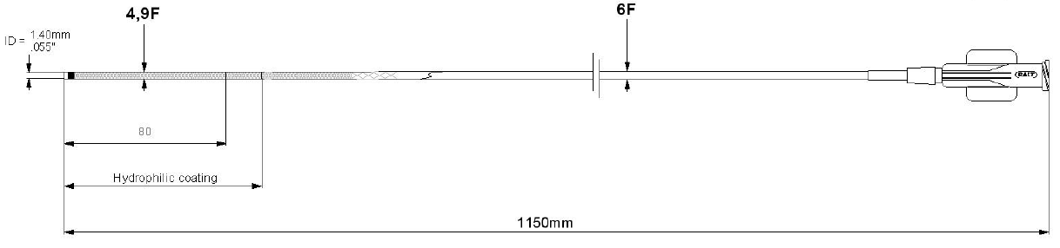
ID = 1,40 мм = .055" дюймів

4,9F
6F

Гідрофільне покриття
1150 мм
Особливості
•Надійна навігація мікрокатетерів, коли звичайний направляючий катетер не досить стабільний.
•Проксимальна аспірація тромба.
•Tри-осьова технологія всередині довгого 6-френчевого (2 мм) інтродьюсера (IVA6F80).
• Катетери ФАРГО [FARGO] рекомендуються для всіх процедур стентування, особливо за допомогою стентів СІЛК [SILK], оскільки вони дають контроль «1 до 1».

ФАРГОМАКС [FARGOMAX]
«Унікальні направляючі катетери»
Технічна інформація
- ФАРГО [FARGO] – це 6-френчевий (2 мм) направляючий катетер із 8-сантиметровим надгнучким дистальним сегментом, що дозволяє проходити складну кривизну. Його внутрішній діаметр становить 1,78 мм (.070 дюйма) по всій довжині катетера. Його загальна довжина становить 115 см.
Номер за каталогом: FARGОMAX6F_115_8
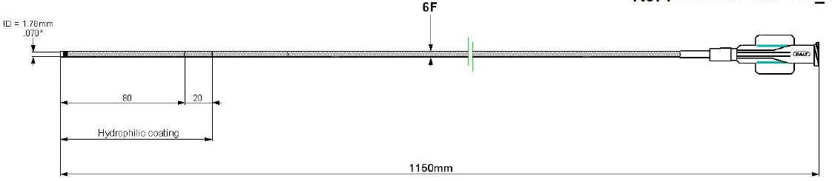
6F
ID = 1,78 мм = .070 дюйма

Гідрофільне покриття
1150 мм

Особливості
•Дистальні методи реконструкції за допомогою єдиного направляючого катетера. Мікрокатетер (Васко+10 [VASCO+10]) одночасно з мікрокатетерои з ремоделюючим балоном (Екліпс [ECLIPSE], КОПЕРНИК [COPERNIC]) проходять через отвір ФАРГОМАКС [FARGOMAX].
• Проксимальна аспірація тромба.



10, rue de la CroixVigneron
95160 Montmorency • France
тел.: +33 (0)1 39 89 46 41
факс:+33 (0)1 34 170346
www.balt.fr
BALT
EXTRUSIONекстружн

